Trabajo Práctico Solr

Objetivo
Aplicar el motor Solr a una colección e implementar filtros de búsqueda.

Ejercicio
- Para realizar este ejercicio necesitamos la colección solr-jdbm-demo y cargar desde el GLI a nivel de documento los siguientes metadatos:
dc.Date (años con formato: aaaa) y dc.Type (Articulo, Tesis, Congreso)

- Ir a la colección http://greenstone3/library/collection/solr-jdbm-demo/page/about
- Buscar “economic*”
- Evaluar el filtro que tiene aplicada las colección. ¿A que metadato responde?
- ¿Cómo asignar Solr como motor de búsqueda para la colección?
- La interfaz del bibliotecario no tiene herramientas para la asignación y edición del motos de búsqueda Solr
- Para asignar y editar el motor Solr hay que hacerlo desde el archivo [/web/sites/localsite/collect/solr-jdbm-demo/etc/collectionConfig.xml]
- Asignar al atributo type del elemento search el valor solr

<search type="solr">
<level name="section">
<level name="document">
<defaultLevel name="document"/>
<index name="allfields">
<index name="text">
<index name="metadatos asignados para crear el índice">
<sort name="metadatos asignados para ordenar los resultados de búsqueda"/>
<facet name="metadato asignado para filtrar los resultados de búsqueda">
<searchType name="plain"/>
<searchType name="simpleform"/>
<searchType name="advancedform"/>
<format>
- Asignar los metadaros dc.Date y dc-Type a los elementos sort y facet
<sort name="dls.Organization">
<displayItem lang="en" name="name">Organización</displayItem>
</sort>
<sort name="dc.Date">
<displayItem lang="en" name="name">Año de publicación</displayItem>
</sort>
<sort name="dc.Type">
<displayItem lang="en" name="name">Tipo de Documento</displayItem>
</sort>
<facet name="dls.Organization"/>
<facet name="dc.Date"/>
<facet name="dc.Type"/>

- Buscar “economic*” y debería ver la siguiente pantalla
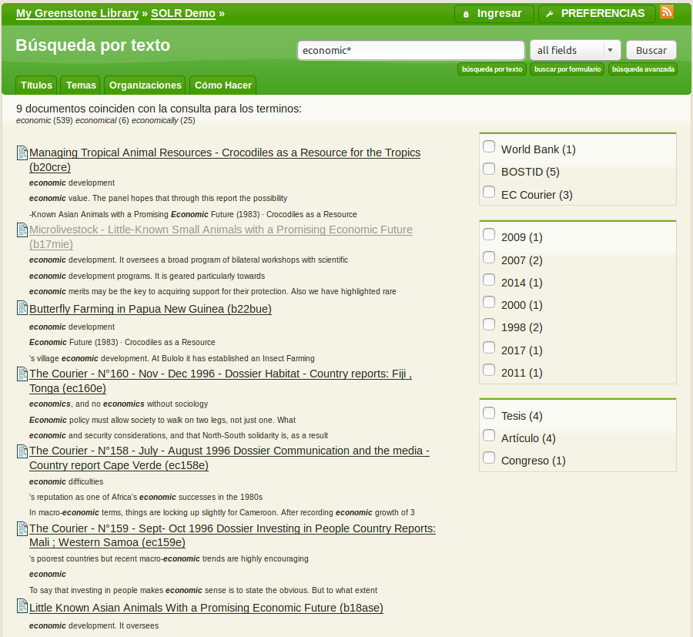

- Agregar el título de cada filtro
- Abrir el archivo [/gsdl3/web/interfaces/default/transform/pages/query.xsl]
- Identificar <xsl:if test="/page/pageResponse/facetList/facet"> (Linea 76)
- Comprender la estructura general de y utilizar el parámetro o=xml para compararlo con la salida xml
- Cambiar los destacado:

<li class="ui-widget-header" style="text-transform:capitalize; text-align:center;">
<xsl:choose>
<xsl:when test="/page/pageResponse/collection/serviceList/service[@name = $serviceName]/paramList/param[@name = 'cambiar index por sortBy']">
<xsl:value-of select="/page/pageResponse/collection/serviceList/service[@name = $serviceName]/paramList/param[@name = 'cambiar index por sortBy']/option[@name = $indexShortName]/displayItem"/>
</xsl:when>
<xsl:when test="/page/pageResponse/collection/serviceList/service[@name = $serviceName]/paramList/param[@name = 'complexField']/param[@name = 'fqf']">
<xsl:value-of select="/page/pageResponse/collection/serviceList/service[@name = $serviceName]/paramList/param[@name = 'complexField']/param[@name = 'fqf']/option[@name = $indexShortName]/displayItem"/>
</xsl:when>
</xsl:choose>
</li>

- Ordenar los valores de cada filtro usando el elemento <xsl:sort> en [/gsdl3/web/interfaces/default/transform/pages/query.xsl]

<xsl:for-each select="count">
<xsl:sort select="@name" data-type="text|number" order="descending"/>

- Reducir la cantidad de valores mostrados para cada filtro modificando el valor de la variable <xsl:variable name="countSize"> en [/gsdl3/web/interfaces/default/transform/pages/query.xsl]

<xsl:variable name="countSize">
<xsl:choose>
<xsl:when test="/page/pageResponse/format[@type='search']/gsf:option[@name='facetTableRows']">
<xsl:value-of select="/page/pageResponse/format[@type='search']/gsf:option[@name='facetTableRows']/@value"/>
</xsl:when>
<xsl:otherwise>poner aqui el numero maximo de valores a mostrar</xsl:otherwise>
</xsl:choose>
</xsl:variable>

- Otro método es la definicion de la variable en [Greenstone3/web/sites/localsite/collect/solr-jdbm-demo/etc/collectionConfig.xml]
<search type="solr">
<format>
<gsf:option name="facetTableRows" value="4"/>

- Los filtros se deberían ver como se muestra en la imagen
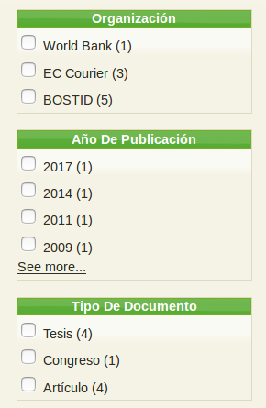

- El motor Solr tiene una página para mostrar sus parámetros y desempeño http://localhost:8686/solr/#
- Parametros de la url para la consulta

qs=1 ---> Búsqueda rápida,
rt=rd ---> La r indica mostrar los resultados la d mostrar la caja de busqueda
s1.level=Doc ---> nivel de la búsqueda, puede ser Doc o Sec
s1.startPage=1 ---> número de la página de los resultados de la búsqueda
s1.hitsPerPage=20 ---> Cantidad de elementos mostrados por página
s1.sortBy=rank ---> Criterio de orden de los resultados (metadatos, rank, building)
s1.sortOrder=1 ---> Orden ascendente (cero) o descendente (uno)
s1.index=ZZ ---> Indie en que que se realiza la búsqueda
s1.query=economic* ---> Términos de búsqueda

s1.facetQueries=["byDA:(%25222017%2520%2522)", "byTY:(%2522Tesis%2520%2522)"]

Ej:
TextQuery?qs=1&rt=rd&s1.level=Doc&s1.startPage=1&s1.query=economic*&s1.index=ZZ&s1.facetQueries=["byDA:(%25222010%2520%2522)",%20"byTY:(%2522Tesis%2520%2522)"]

Recursos
http://lucene.apache.org/solr/features.html

http://wiki.greenstone.org/doku.php?id=en:user_advanced:solr

http://wiki.greenstone.org/doku.php?id=en:user:searching

